Technická specifikace

Název akce: III/33420 Molitorov, most ev.č. 33420-1

Místo realizace akce : most na silnici č.III/33420 v km 1,226 přes přívalový příkop v obci Molitorov

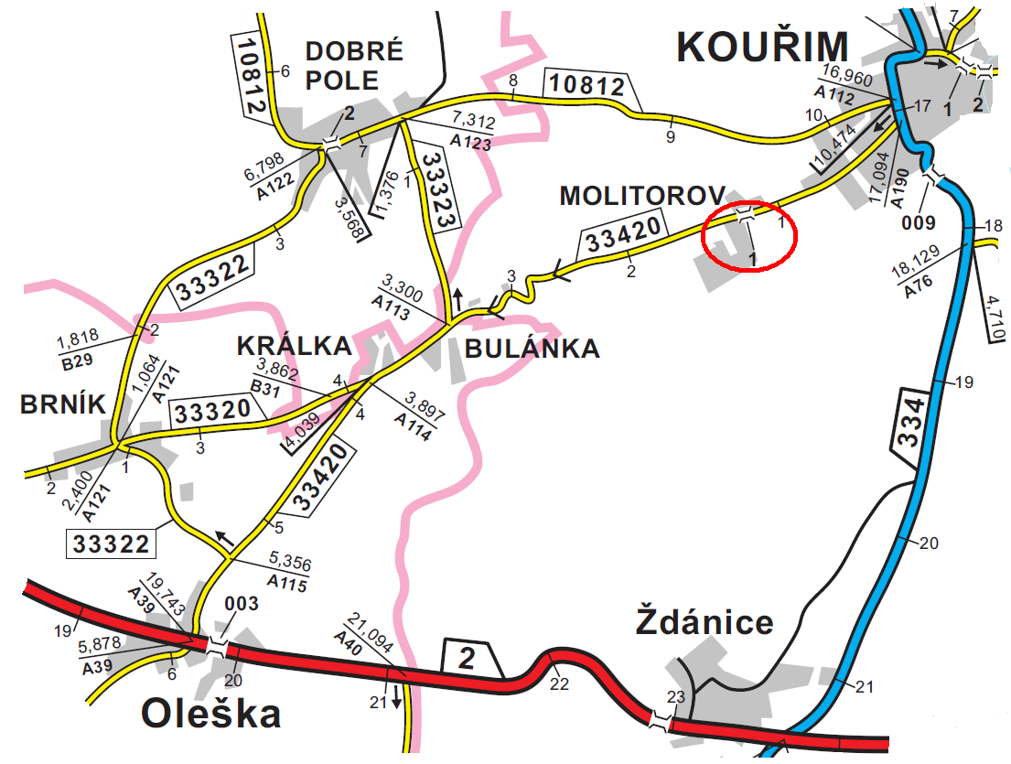

- Předmět akce:
Demolice stávajícího mostu, který je ve velmi špatném stavebním stavu – stupeň VI (v klenbě jsou trhliny, uvolněné a vypadané kameny, zatížitelnost je snížena na 7 t, průjezd zúžen přenosnými značkami) a následná výstavba nového objektu. Most přehodnocen na propustek. Bude vyhotovena projektové dokumentace, včetně: (obnovení stavebního povolení, vyjadřovací souhlasy, popř. přeložky sítí)

Kontakt:
Bc.Miroslav Dostál, hlavní mostní technik KSÚS SK, mobil 778 532 514, email: miroslav.dostal@ksus.cz
Petr Dusbaba, mostní technik oblast Kutná Hora, mobil 778 760 077, email: petr.dusbaba@ksus.cz

Zpracoval: Petr Dusbaba

Datum: 8.8.2023

Fotodokumentace:
 | 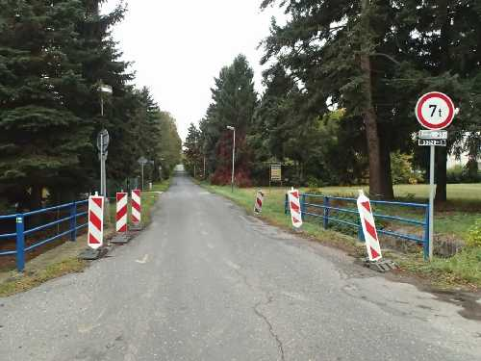 | Prostorové uspořádání na mostě, pohled po směru staničení.
 | 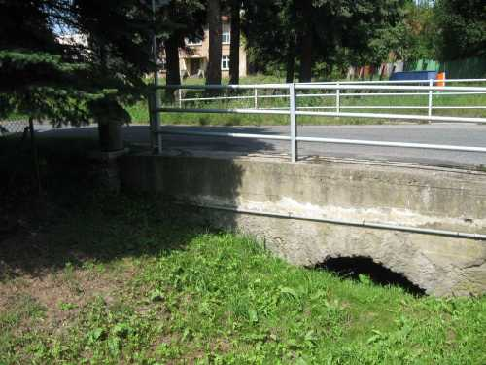 | Pohled na most zleva. Zanesený mostní otvor.
 | 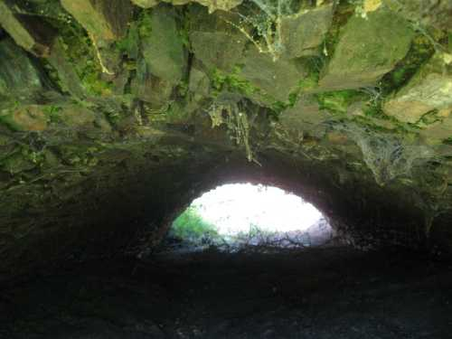 | Klenba při pohledu zleva. Vydrolené spáry, vysunuté kameny z klenby cca v 1/2 šířky. Průsaky.

